Практическая работа 7

Распределение температуры воды по вертикали в озере

Общие сведения
Распределение температуры воды по глубине в пресных замерзающих озерах зоны умеренного климата обусловлено рядом закономерностей термического режима и его характерными особенностями связанными в первую очередь, с сезонными колебаниями теплообмена в озере и перемешиванием водной массы.
Нагревание водоема происходит в основном от поступающей на поверхность воды солнечной радиации, в соответствии с годовым ходом которой изменяется и температура водной массы. Наибольшие изменения температуры наблюдаются на поверхности озера, т.е. на границе, где активнее всего совершается теплообмен между водой и воздухом. Тепло проникает в глубину в результате конвекции, т.е. путем вертикального перемещения частиц воды в связи с их различной плотностью, а также в результате динамических явлений (волнения, течений).
Нагревание и охлаждение глубинных слоев воды в озере путём конвекции происходит в пресных водоемах только в том случае, когда температура верхних слоев воды ниже или вше 4°С (температура наибольшей плотности). При нагревании (в пределах от 0° до 4°С) или охлаждении (при температуре выше 4°С) верхних слоёв воды увеличивается их плотность, что приводит к погружению слоев на глубину и замещения более легкими (менее плотными) глубинными слоями воды.
Таким образом, возникающее перемешивание слоев (вертикальная конвективная циркуляция) обусловливается разной плотностью воды на различных глубинах. Конвективное перемешивание прекращается, когда вся вода в озере принимает однородную температуру, равную температуре придонного слоя воды, а для неглубоких озер t =4°С, такое состояние в озере называется гомотермией; (рис.13 , кривая 2) и характерно для переходных периодов термического режима – весны и осени.
При охлаждении воды до температуры ниже 4°С поверхностные слои ее становятся легче нижележащих более теплых и плотных слоев. Поэтому в зимний период, когда водные массы озер содержат наименьшее количество тепла, температура поверхностного слоя воды близка к нулю 0°С.

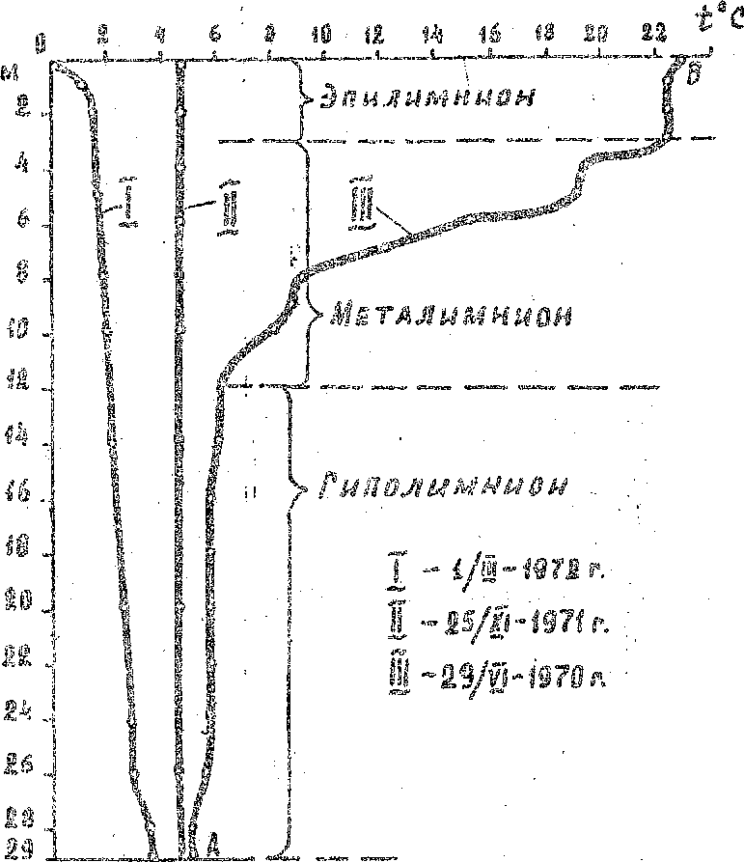

Рисунок 13 – График распределения температуры воды по глубине в озере Кривом

С глубиной температура увеличивается и у дна большинства водоемов находится в пределах 1,5–4,0°С, а при прогреве от теплоотдачи дна иногда несколько выше 4°С. Такое возрастание температуры с глубиной называется обратной (термической стратификацией (рис. 13 , кривая 1)
После наступления весенней гомотермии при дальнейшем накоплении тепла в процессе весеннего и летнего нагревания озера верхние его слой становятся все более теплыми к легкими, а в нижерасположенных слоях вода будет холоднее и плотнее. Такое убывание температуры с глубиной называется прямой термической стратификацией (рис.13, кривая 3).
В глубоких пресных озерах зоны умеренного климата летом, при прямой термической стратификации, сильно и равномерно нагретый верхний слой воды – эпилимнион – подстилается более холодным глубинным слоем - гиполимнионом. Между эпилимнионом и гиполимионом располагается слой температурного скачка – металимнион, в котором температура резко понижается с глубиной (см. рис. 13).
Слой температурного скачка является как бы заградительным слоем, выше которого происходит перемешивание водных масс, а ниже наблюдается более устойчивое состояние температуры вода, медленно изменяющейся с глубиной. В связи е этим в эпилимнионе создаются наиболее благоприятные условия жизни (обилие света, тепла, преобладание, окислительных процессов), способствующие интенсивному развитию планктона, В металимнионе при резком падения температуры меняется газовый режим; нередко здесь отмечается массовая гибель микроорганизмов., В слое гиполимнион при отсутствии освещения погибают живые растительные организмы, уменьшается, нередко до нуля, содержание кислорода, иногда образуется губительный для всего живого - сероводород,
Положение слоя температурного скачка в озере и вертикальный градиент температуры в нем зависят от глубины ветрового перемешивания и температуры вод эпилимниона и гиполимниона.

Содержание работы
1. По данным наблюдений за температурой воды в озере _______________ построить график распределения температура воды по вертикали для периодов прямой и обратной термической стратификации и гомотермии.
2. Выделить горизонтальными линиями на графике распределения температуры с глубиной при прямой термической стратификации вертикальные температурные зоны: эпилимнион, металимнион (слой температурного скачка), гиполимнион (рис. 13). Определить вертикальный градиент температуры Θ= dt/dh (изменение температуры на I м глубины) в слое температурного скачка и его наибольшее значение Θ_{наиб}.
3. Вычислитьсреднюю температуру (t_{ср}, °С) воды по вертикали для периода прямой термической стратификации, используя график (эпюру) распределения температуры воды по глубине.

Выполнение работы
1. График распределения температуры воды по глубине строится на миллиметровой бумаге по данным измерений температуры па вертикали в озере (табл. 12). По оси ординат откладываются глубины в метрах, по оси абсцисс – температура (°С). На график наносятся точки, соответствующие температуре воды на разных горизонтах измерения. Подученные точки соединяются плавной линией, которая характеризует распределение температуры вода от поверхности до дна водоема»
2. На графике – кривая 3 прямой термической стратификации –определяем участок резкого перепада температуры с глубиной, и через начальную и конечную точки, параллельно оси абсцисс, проводим горизонтальные линии, выделяя слоиэпилимнион, металимниона и гиполимниона.
На рис. 13 (кривая 3) слой температурного скачка расположен между глубинами 3 и 12 м, выше и ниже его – слой с относительно однородной, мало изменяющейся по глубине, температурой воды.
Изменение температуры в слое металимнион составляет . 16,4°С (от 22,6 до 6,2°С) на 9 м глубины (12 м – 3 и), .а вертикальный градиент – Θ = 1,8°С на 1 м (16,4 : 9). Для определения наибольшего градиента температуры выбираем отрезок кривой в слое скачка с наибольшим перепадом температуры. В нашем примере Θ_{наиб} = 4°С на 1 м в слое 5–6 м.

Таблица 12 – Распределение температуры воды с глубиной в озере Кривое (Ушацкая группа озер)

Глубина, м | Температура воды, ºС
Глубина, м | 1.ІІІ.1972 г. | 25.ХІ.1971 г. | 29.VІ.1970 г.
Поверхность | 0,2 | 4,8 | 23,1
1 | 1,2 | 4,8 | 22,6
2 | 1,5 | 4,8 | 22,6
3 |  |  | 22,6
4 |  | 4,8 | 19,6
5 | 1,7 |  | 19,4
6 |  | 4,8 | 15,4
7 |  |  | 12,4
8 | 1,9 | 4,8 | 9,3
9 |  |  | 8,9
10 | 2,0 | 4,8 | 8,2
12 |  |  | 6,2
14 | 2,2 | 4,8 | 6,2
16 |  |  | 5,9
18 |  |  | 5,9
20 | 2,7 | 4,8 | 5,9
22 |  |  | 5,9
24 | 3,0 |  | 5,9
26 | 3,1 | 4,8 | 5.6
28 | 3,7 |  | 5.2
29 | 3,8 | 4,9 | 5,2

3. Средняя температура воды по вертикали (t_{ср}, °С) может быть вычислена с помощью графика распределения температуры воды по глубине; определяется как частное от деления площади эпюры, ограниченной на графике координатными осями, кривой распределения температуры воды и линией дна на полную глубину вертикали:
t_{с} = S · ºС · м / H,
где S - площадь эпюры (°С м); Н - глубина вертикали в метрах.
Площадь эпюры распределения температуры воды по глубине определяется с помощью планиметра или палетки. В нашем примере (рис. 13) площадь эпюры (площадь 0БА29) S = 284,8°С м, глубина вертикали H = 29 м:
t_{с} = S · ºС · м / H = 284,8 / 29 = 9,8 ºС.
На листе миллиметровой бумаги рядом с построенным графиком помещается таблица распределения температуры воды по глубине, расчеты градиентов температуры и средней температуры для периода прямой термической стратификации.

